浙江致通科技有限公司年产43万台智能短途代步电动车及100万组小动力锂电池项目“3.22”一般高处坠落事故调查报告
来源：缙云县应急管理局 丽水市缙云县·列表(事故调查)
原文链接：https://www.jinyun.gov.cn/col/col1229376560/art/2026/art_2794ad0ca9dc475290a4dcb73241e29f.html
发布时间：2026-06-05 抓取时间：2026-10-14 正文含图，已嵌入原图

2026年3月22日12时许，浙江致通科技有限公司年产43万台智能短途代步电动车及100万组小动力锂电池项目发生一起高处坠落事故，造成1人死亡，直接经济损失约118万元。
事故发生后，缙云县委、县政府高度重视，依据《中华人民共和国安全生产法》、《生产安全事故报告和调查处理条例》（国务院令第493号）和《浙江省生产安全事故报告和调查处理规定》等有关法律法规，成立了浙江致通科技有限公司年产43万台智能短途代步电动车及100万组小动力锂电池项目“3.22”一般高处坠落事故调查组，事故调查组由县应急管理局任组长单位，县公安局、县人力社保局、县总工会、县建设局、丽缙高新区为成员单位，县检察院为邀请单位，开展事故调查工作。
事故调查组按照“四不放过”和“科学严谨、依法依规、实事求是、注重实效”的事故调查原则，深入开展现场勘察、调查取证、综合分析等各项工作，查明了事故发生的经过、原因、人员伤亡和直接经济损失情况，认定了事故性质和责任，提出了对有关责任人和责任单位的处理建议，并针对此次事故暴露出的问题提出加强和改进工作的建议意见。
经调查认定，浙江致通科技有限公司年产43万台智能短途代步电动车及100万组小动力锂电池项目“3.22”一般高处坠落事故是一起因内墙批白作业人员未取得高处作业资质违规作业，施工单位安全生产责任落实不到位、隐患排查治理制度落实不到位，监理单位未认真履行安全职责的生产安全责任事故。
一、事故基本情况
（一）事故有关单位基本情况
1.建设单位
浙江致通科技有限公司（以下简称“致通公司”），统一社会信用代码：（91331122MA****BK7P），法定代表人：陆**，类型：有限责任公司，注册资本：500万元人民币，成立日期：2023年3月29日，营业期限：2023年3月29日至无固定期限，注册地址：浙江省丽水市缙云县壶镇镇飞雁路6号二号厂房三楼，经营范围：人工智能基础软件开发、电池制造、助动车制造、日用杂品制造等。
2.施工单位
金华千合建设有限公司（以下简称“千合公司”），统一社会信用代码：（91330701MA****9U7Y），法定代表人：陈**，类型：其他有限责任公司，注册资本：2188万元人民币，成立日期：2021年3月1日，营业期限：2021年3月1日至无固定期限，注册地址：浙江省金华市永康市东城街道，经营范围：各类工程建设活动、房屋建筑和市政基础设施项目工程总承包、建设工程设计等。
3.监理单位
丽水一隆项目管理咨询有限公司（以下简称“一隆公司”），统一社会信用代码：（91330400MA****794F），法定代表人：樊**，类型：有限责任公司，注册资本：1000万元人民币，成立日期：2021年11月23日，营业期限：2021年11月23日至无固定期限，注册地址：浙江省丽水市缙云县五云街道，经营范围：工程管理服务、信息咨询服务、建设工程监理等。具备资质情况：房屋建筑工程监理乙级。
（二）项目有关情况
浙江致通科技有限公司年产43万台智能短途代步电动车及100万组小动力锂电池项目（以下简称“致通科技项目”），项目位于缙云县丽缙五金科技产业园区，工程内容为建设1号厂房18832平方米、2号厂房19744.82平方米、综合楼4722.19平方米。项目建设单位为致通公司，施工单位为千合公司，监理单位为一隆公司，项目于2025年8月25日开始施工，计划至2026年8月24日竣工，事故发生位置位于2号厂房2层。
（三）事故相关单位安全管理情况
千合公司法定代表人陈**，负责公司全面管理工作。致通科技项目项目经理陈**，配备安全员唐**、徐**。项目制定了安全生产责任制、施工现场安全管理制度、安全教育培训制度和企业安全生产事故隐患排查制度等安全生产规章制度。
一隆公司主要负责人樊**，负责公司的全面管理工作。致通科技项目总监理工程师高**，全面负责本项目监理工作，项目共配备监理工程师3人，监理部建立了监理工作制度，制定了安全巡查检查、资料审查、旁站等监理细则。
（四）事故发生经过
经分析事故现场、证人证言等证据，查明：2026年3月22日12时许，在位于致通科技2号厂房2层，陈**、梁**、杨*、彭**4人进行内墙批白作业，作业时使用的移动作业平台采用扣件式钢管脚手架搭建，12时30分许，陈**一人在移动操作平台上作业时发生了坠落，坠落高度约3.32米，当时梁**、杨*在移动作业平台附近地面上休息，彭**在距离作业平台较远处拌料。陈**发生坠落并发出巨大声响后，梁**、杨*2人立马赶到陈**身边并拨打了120，后陈**被送至壶镇镇第二人民医院进行救治，经医院抢救无效死亡。
（五）事故现场情况
事故发生在致通科技项目2号厂房2层东南侧，现场放有一个自行搭设的作业平台，作业平台位置从东往西数位于第二开间，从北往南位于第三开间。现场未见安全警示标志。
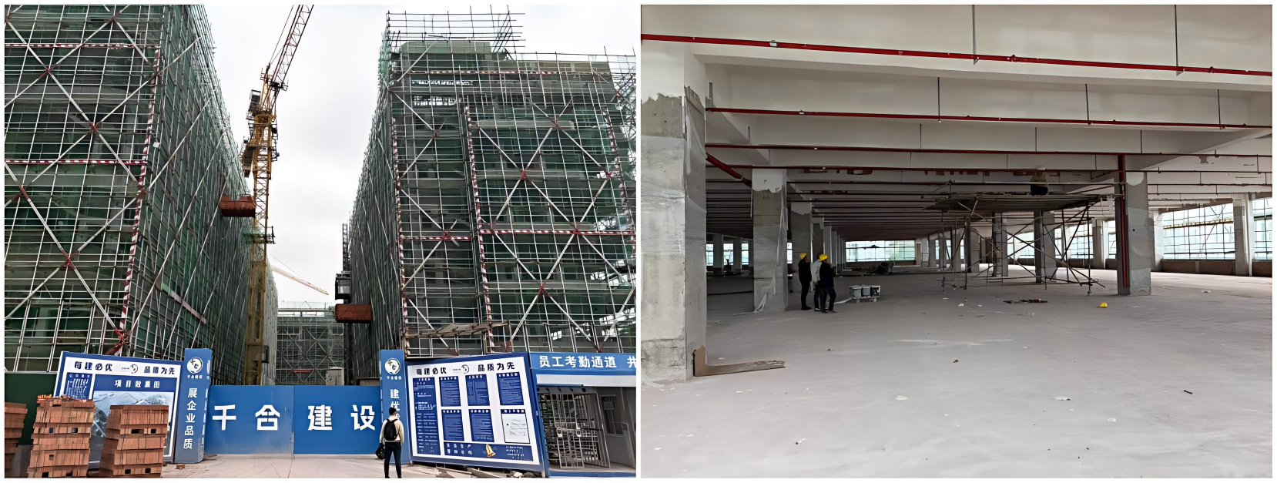
图1-1 事故现场情况
作业平台采用扣件式钢管脚手架搭建，立杆、横杆、斜杆（剪刀撑）通过扣件连接，底部搭设尺寸为3.35m×3.7m。作业平台北侧放有一梯子。作业平台面距离地面高3.32米。作业平台北侧放有一梯子，平台底部4个轮滑已采取固定措施。作业平台面周边设置防护栏杆，防护栏杆距离平台面高度为40cm。作业平台面南侧外伸40cm处有一消防管道，消防管道距平台面高度为70cm。 。
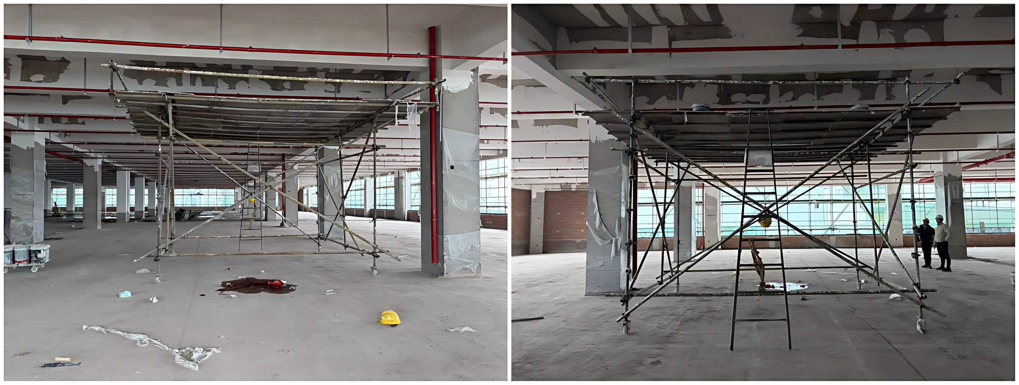
图1-2 事故现场情况
作业平台南侧地面上有一滩血迹，为高处坠落点，周边有2个腻子刮板、1个安全帽、1双手套，未见安全带。作业平台西侧地面上有一推车，推车上放有7桶腻子。
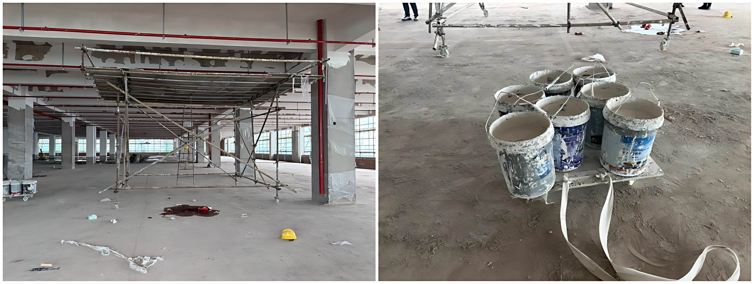
图1-3 事故现场情况
作业平台面铺设木模板，模板满铺，模板未用钢丝等材料固定。作业平台面尺寸为4.4m×5.8m，作业平台面上放置4桶腻子，1根绳子，1个腻子刮板。作业平台上方的内墙未进行批白。作业平台面距未批白顶部高度1.82m，距未批白横梁高度1.07m。
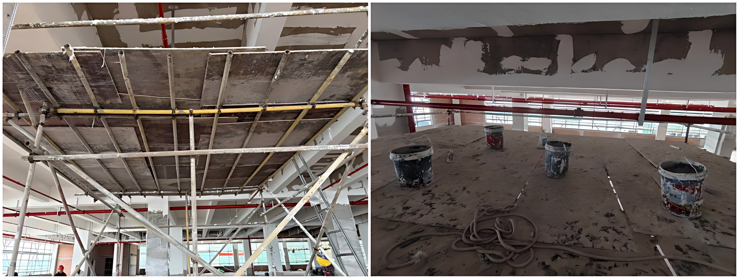
图1-4 事故现场情况
（六）人员伤亡和直接经济损失情况
事故造成1人死亡，根据《企业职工伤亡事故经济损失统计标准》(GB 6721-1986)的计算方法得出，目前本次事故造成直接经济损失约为118万元人民币。
二、事故应急处置及评估情况
（一）事故应急救援和信息报送情况
2026年3月22日12时30分许，陈**从移动作业平台上跌落至地面，一同作业的梁**、杨*拨打了120并通知了项目生产经理谭**到达现场。120到场后将陈**送至壶镇镇第二人民医院进行救治，后经抢救无效死亡。
接到事故报告后，县应急管理局、公安局、县人力社保局、县总工会、县建设局、丽缙高新区立即组织相关人员赶赴现场处置，维护事故现场秩序，组织安抚死者亲属，并向县委、县政府报告事故情况。
（二）事故应急处置评估
事故发生后，梁**、杨*等人第一时间拨打110以及急救电话，医疗人员到场后立即开展急救，未发现在救援过程中存在明显不当的问题。
（三）事故善后处理情况
事故发生以后，千合公司已就赔偿款项事宜与死者家属达成协议，完成善后工作。
三、事故原因分析
（一）直接原因分析
人的不安全行为：陈**安全意识淡薄，在未取得高处作业证、未采取有效的安全防护措施情况下，在有可能发生坠落风险的区域冒险作业。
（二）其他可能因素排除
县公安局对有关人员进行了询问，结合事故现场勘查，排除了恐怖犯罪、刑事犯罪等人为破坏因素。
（三）间接原因分析
1.千合公司：对监理单位提出的整改意见，未进行有效整改；隐患排查治理制度落实不到位，未及时发现并消除事故隐患。
2.一隆公司:未建立隐患排查治理闭环管控机制，发现安全事故隐患并下发监理通知后，未督促施工单位落实整改。
四、有关责任单位及人员存在的主要问题
千合公司。一是对人员持证上岗情况把关不严。二是劳动防护用品保障不到位。三是隐患排查治理不到位。
陈**。未严格落实项目安全管理责任。

一隆公司。未建立隐患排查治理闭环管控机制。
高**。未督促施工单位落实安全生产事故隐患整改。
五、责任认定和处理意见
（一）建议免于追究责任的人员
陈**，千合建设泥工班组小工。在未取得高处作业证、未采取有效的安全防护措施情况下，违规在有可能发生坠落风险的区域进行作业，导致发生坠落，对事故发生负有责任。鉴于其已在事故中死亡，建议免于追究责任。
（二）建议给予行政处罚的单位和人员
1.千合公司。公司特种作业（高处作业）人员未按照国家有关规定经专门的安全作业培训并取得相应资格，上岗作业；未为从业人员提供符合国家标准或者行业标准的劳动防护用品，并监督、教育从业人员按照使用规则佩戴、使用；未建立健全并落实生产安全事故隐患排查治理制度，采取技术、管理措施，及时发现并消除事故隐患，对该起事故负有责任，建议县应急管理局对其依法给予行政处罚。
2.陈**，致通科技项目项目经理。未及时排查本单位生产安全事故隐患，督促落实本单位安全生产整改措施，对事故发生负有责任。建议缙云县应急管理局依法对其进行行政处罚。
3.一隆公司。未严格要求施工单位落实整改安全生产事故隐患，对屡次发现且施工单位拒不整改的事故隐患未采取进一步措施，对事故发生有责任。建议缙云县应急管理局依法对其进行行政处罚。
（三）建议由相关单位进行内部处理的人员
1.高**，项目总监理工程师。未督促施工单位落实安全生产事故隐患整改。责成一隆公司依照相关规定，对其进行责任追究。
六、事故防范和整改措施
（一）切实落实企业安全生产主体责任
金华千合建设有限公司、丽水一隆项目管理咨询有限公司要贯彻“安全第一、预防为主、综合治理”的方针，切实抓好安全生产工作。金华千合建设有限公司作为施工总承包方，要立即组织针对本单位在建项目开展一次安全生产大检查，重点排查违规组装使用移动操作平台问题，同时严格落实项目安全生产管理责任制，进一步加强日常安全巡查隐患闭环整改工作。要严格执行高处作业审批制度，强制要求作业人员持证上岗并正确佩戴使用安全带。丽水一隆项目管理咨询有限公司要切实履行监理法定职责，加强日常安全生产巡视检查监理力度，发现违规作业与安全隐患必须第一时间下达整改通知或暂停施工令，明确整改时限及责任人，对拒不整改的要立即向主管部门报告，切实发挥监理“探头”作用，形成齐抓共管的安全管理闭环。
（二）落实行业领域的安全生产属地监管
丽缙高新区要切实履行属地管理责任，坚持“党政同责、一岗双责”，立即在辖区范围内开展建筑施工领域“防高坠”专项整治行动。要充分发挥安全生产网格化监管效能，对辖区内所有在建工程项目进行拉网式、全覆盖检查，重点聚焦高处作业平台搭设、临边洞口防护及个人防护用品使用情况。要建立健全辖区在建项目安全监管台账，督促企业严格落实安全生产主体责任，对检查中发现的重大隐患要挂牌督办、限期销号。同时，要加强部门联动与信息共享，积极配合县级职能部门开展联合执法，对辖区内存在严重违法违规行为或整改不力的施工项目，要及时上报并协助查处，坚决遏制监管盲区与漏洞，确保属地安全生产形势持续稳定向好。
（三）强化行业领域的安全生产行业监管
县建设局作为行业主管部门，要深刻反思监管漏洞，立即在全县范围内启动建筑施工安全专项整治行动，将移动式操作平台及高处作业防护作为监管重中之重。要加大执法检查频次与力度，采取“四不两直”、明察暗访等方式，严厉打击违规搭设操作平台、高处作业不系安全带、特种作业人员无证上岗等违法违规行为，对存在重大安全隐患的项目坚决实施停工整改，并依法依规对相关责任单位及责任人进行顶格处罚，记入不良行为记录，形成强大震慑。要强化源头治理与标准宣贯，督促企业推广应用本质安全水平高的新型施工设备，淘汰落后工艺，同时加强对企业关键岗位人员到岗履职情况的核查，通过信用监管、差别化执法等手段倒逼企业落实主体责任，全面提升全县建筑施工安全管理水平。

浙江致通科技有限公司年产43万台智能短途代步
电动车及100万组小动力锂电池项目“3.22”
一般高处坠落事故调查组
2026年5月15日

